PROCEDIMENTOS PARA REALIZAÇÃO DE ESTÁGIO

- Verificar se a empresa possui convênio com o IFRJ, caso não tenha, a CoIEE entrará em contato com o responsável da empresa para que sejam assinadas as minutas com o objetivo de regular as relações entre a empresa/instituição e o IFRJ.

- Ficha cadastral: nesta ficha o aluno insere sua foto 3x4, seus dados de identificação e do estágio.

- Formulário de liberação de estágio: formulário preenchido pelo aluno no ato da entrega do termo de compromisso, a ele é anexado o plano de atividades.

- Plano de atividades: documento gerado pela empresa em que o aluno irá estagiar. Nele devem estar descritas as atividades a serem realizadas durante o estágio, que serão analisadas pelo coordenador do curso, podendo ele aprovar ou não o estágio.

- Termo de compromisso: termo assinado pelo aluno, pela empresa/instituição de ensino e IFRJ, onde constam os dados do estágio, horários (não ultrapassando as seis horas diárias), valor da bolsa e obrigações das partes.

Definições e tipos de estágio

- Estágio é ato educativo escolar supervisionado, desenvolvido no ambiente de trabalho, que visa à preparação para o trabalho produtivo de educandos que estejam freqüentando o ensino regular em instituições de educação superior, de educação profissional, de ensino médio, da educação especial e dos anos finais do ensino fundamental, na modalidade profissional da educação de jovens e adultos. O estágio pode ser obrigatório e não-obrigatório:

- Estágio Obrigatório: É uma atividade prevista no projeto pedagógico do curso para aprovação e obtenção do diploma (§1° do art. 2° da lei n° 11.788/2008).

- Estágio Não-obrigatório: É uma atividade opcional acrescida à carga horária regular e obrigatória (§2° do art. 2° da lei n° 11.788/2008

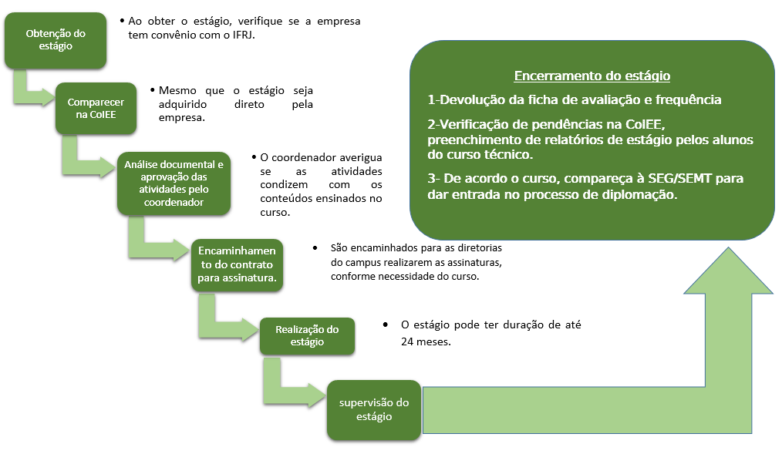

CURSOS | Duração estágio/ Carga Horária | Início do Estágio Obrigatório
Técnico em Química | 24 meses / 480 horas | 7° período
Técnico em Controle Ambiental | 24 meses / 480 horas | 7° período
Técnico em Manutenção e Suporte em Informática | 24 meses / 480 horas | 4° período
Bacharelado em Produção Cultural | 324 horas | 5° período
Bacharelado em Química | 324 horas | 5° período
Tecnologia da Gestão da Prod. Industrial | Até 24 meses | Estágio não-obrigatório
Licenciatura em Química | 108 Horas por disciplina de estágio | 5° período
Licenciatura em Matemática | 108 Horas por disciplina de estágio | 5°período
Licenciatura em Física | 108 Horas por disciplina de estágio | 5° período

]
- São encaminhados para as diretorias do campus realizarem as assinaturas, conforme necessidade do curso.
- O estágio pode ter duração de até 24 meses.

